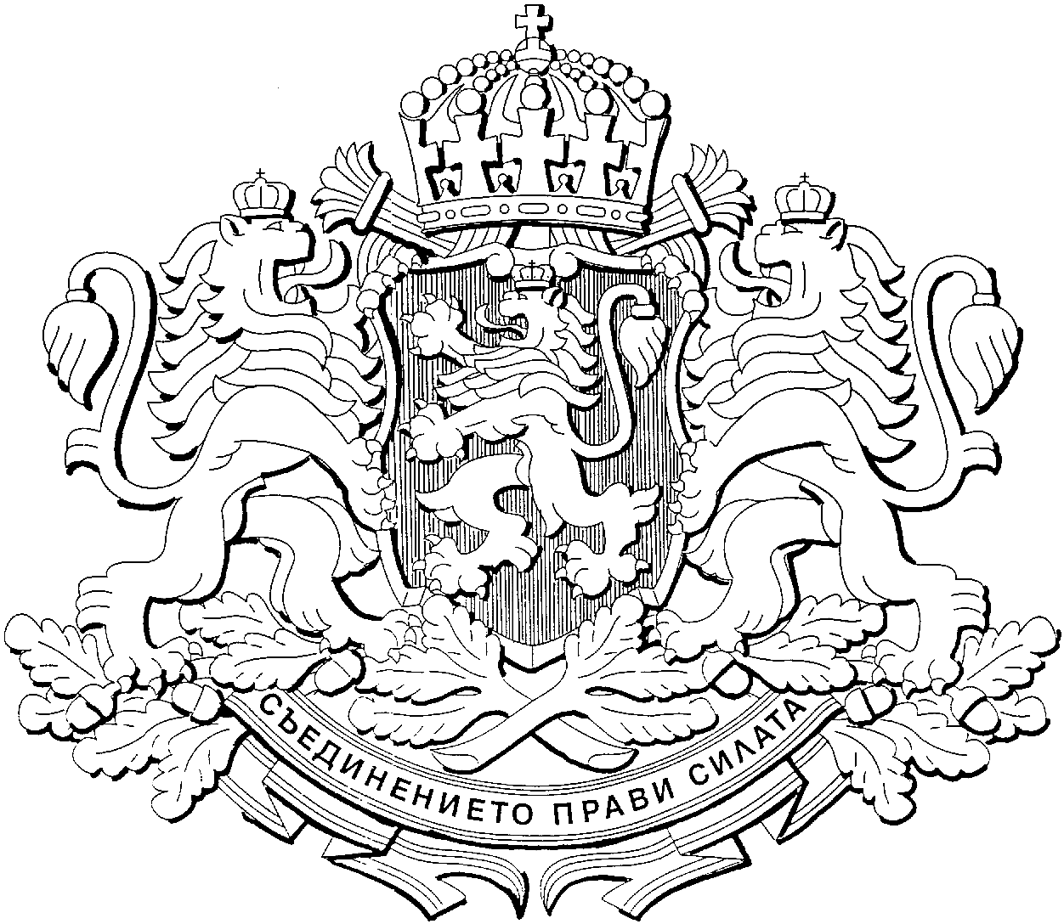
Р Е П У Б Л И К А Б Ъ Л Г А Р И Я
М И Н И С Т Е Р С К И С Ъ В Е Т

И З В Л Е Ч Е Н И Е

ОТ
П Р О Т О К О Л № 16

ОТ ЗАСЕДАНИЕТО НА МИНИСТЕРСКИЯ СЪВЕТ
на 28 април 2010 година

Д Н Е В Е Н Р Е Д: |  | Р Е Ш Е Н И Я:
30. Доклад относно Годишен доклад от комисията за текущ контрол по изпълнение на сключените концесионни договори към министъра на околната среда и водите за изпълнението през 2009 г. на концесионните договори за добив на минерални води - изключителна държавна собственост, и концесионен договор за защитена територия - част от Национален парк „Пирин”, контролът по които се организира от министъра на околната среда и водите от името на държавата. |  | Приема доклада за сведение.

МИНИСТЪР-ПРЕДСЕДАТЕЛ: /п/ Бойко Борисов

ГЛАВЕН СЕКРЕТАР НА
МИНИСТЕРСКИЯ СЪВЕТ: /п/ Росен Желязков

